Évaluation intermédiaire
Compréhension de l’écrit

Note : |  | /30
De 0 à 10/30 A1- | De 10 à 20/30 A1 |  | De 20 à 30/30 : A1+ (vers A2)

- Lis le premier paragraphe et regarde les images ci-dessous. Colorie les drapeaux A , B et C de la bonne couleur en fonction de ce que tu as compris. / 3
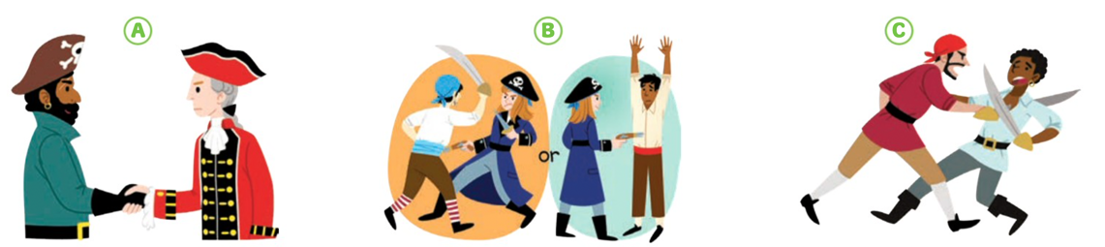

- Lis le reste du texte et repère les mots transparents ainsi que les mots qui permettent de situer. Entour le numéro correspondant à la description. / 6
Christopher Moody’s Flag : 1 2 3
Bartholomew Robert’s Flag : 1 2 3
Calico Jack Rackham’s Flag: 1 2 3

- Repère les verbes réguliers et irréguliers dans le texte. Donne leur forme infinitive, participe passée et leur traduction et dis s’ils sont réguliers ou irréguliers. (Attention, si différentes formes d’un même verbe apparaissent dans le texte, il faut mettre les deux dans le tableau, sur deux lignes différentes) . /10
- Were (régulier/irrégulier) : ………….. ………….. = …………..
- Meant (régulier/irrégulier) : ………….. ………….. = …………..
- Signaled (régulier/irrégulier) : ………….. ………….. = …………..
- Had (régulier/irrégulier) : ………….. ………….. = …………..
- Was (régulier/irrégulier) : ………….. ………….. = …………..

- Entoure la bonne traduction. /3
- In the center : Devant Au milieu Au centre
- On the right : À droite Sur le bon chemin À gauche
- On the left : À droite Derrière À gauche

- Dessine le drapeau de Jack Sparrot en suivant ses instructions: Il faudra découper les éléments de la fiche distribuée et les coller sur le drapeau au bon endroit.
N’oublie pas de colorier le drapeau !

Jack Sparrot:
“My flag was red. On the right, there was a heart. On the left, there was a dagger.
In the center, there was a skull. Under the skull, there was a bone.” /4,5
VOC: a heart: un coeur a skull: un crane a bone: un os

- Place les verbes suivants dans la bonne colonne selon leur prononciation : attacked, joined, captured, named, buried, granted, washed. /3,5
/d/ | /id/ <t> <d> | /t/ <k> <s> <p> <f> <sh>
-  -  -  - | -  -  -  - | -  -  -  -

